‏2022

אסנת

‏16/5/2022

דוח התקדמות

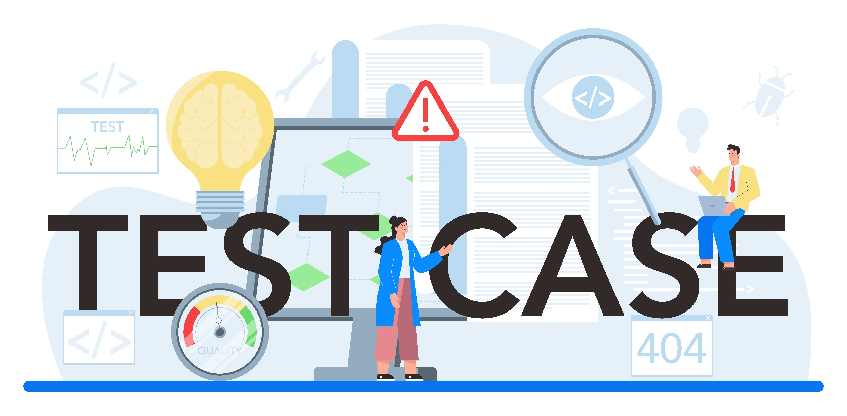

קבלת מסמך אפיון ומעבר על הנושאים 02/05/2022